“II TROFEO BAIA DEI GRECI”
DISTANZA 3,600 KM
Località & Organizzazione
- Organizzazione: CENTRONUOTO SUB VILLA
- Località: REGGIO DI CALABRIA
- Data: 09 SETTEMBRE 2017
- Responsabili: Mimmo Pellegrino, Bruno Pecora
- Manifestazione inserita nel Grand Prix Sicilia Open Water - C.R. FIN Sicilia
Programma

DOMENICA 09 SETTEMBRE 2018

ORE 9,00 Ritrovo Campo Gara – REGGIO CALABRIA Lido Comunale
ORE 9,30 Riconoscimento atleti, consegna N° gara, consegna chip, pacco gara
Gli atleti dovranno esibire il cartellino in corso di validità, in aggiunta, gli atleti stranieri dovranno esibire
Il certificato medico, saranno esclusi dalla competizione i concorrenti non in regola con il tesseramento F.I.N.

Ore 10.30 Riunione Tecnica
Ore 11,00 Partenza
Ore 11,45 Arrivo Previsto
Ore 12,30 Premiazioni

Percorso:

La partenza sarà data nelle acque antistanti il lido Comunale di Reggio Calabria. Gli atleti dirigeranno in direzione sud per 800 mt fino alla prima boa di virata posta nello spazio acqua antistante il circolo velico, che lasceranno alla propria sx , dirigeranno verso la seconda boa di virata che lasceranno alla propria sx posta dopo circa 300 mt dalla precedente nello spazio acqua antistante l’arena Ciccio Franco, dirigeranno quindi alla terza boa di virata posta nei pressi della zona di partenza, che dirigeranno sempre a sx ripeteranno per la seconda volta lo stesso giro.
Gli ultimi 100 mt saranno segnalati.
La parte finale del percorso è costituita da un imbuto di arrivo delimitato da 2 file di galleggianti della lunghezza ognuna di 50 mt. e la cui imboccatura è segnalata da 2 boe cilindriche.
L’arrivo sarà costituito da una struttura galleggiante a supporto di un tabellone basculante di misura regolamentare.
Ogni atleta dovrà toccare il tabellone con la mano per vedersi attribuito il tempo ufficiale.

2° TROFEO BAIA DEI GRECI

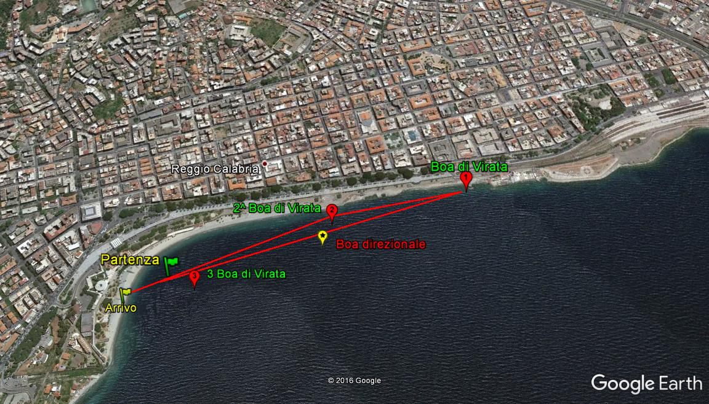
Regolamento:
- Sono Ammessi alla competizione gli atleti italiani tesserati F.I.N. (FEDERAZIONE ITALIANA NUOTO) ed atleti stranieri appartenenti alle rispettive federazioni nazionali federate alla F.I.N.A. (Federation Internationale De Natation) questi ultimi inoltre dovranno essere in possesso di certificato medico di idoneità all’attività sportiva agonistica
- Partecipanti Max 200
- Servizio di Cronometraggio Automatico con transponder, fornito dalla ASD Cronometristi “Pasquale Pizzi” - FICr Sez. di Messina, per tutte le gare del Grand Prix Sicilia Open Water
- Ad ogni partecipante verranno consegnati 2 braccialetti con Chip per la rilevazione elettronica dei tempi
- Tali dotazioni devono essere riconsegnate in perfetto stato al momento dell’arrivo dalla gara. Personale addetto sarà incaricato di prelevare da ognuno degli arrivati (per tutte le distanze di gara) le dotazioni di cui sopra e di verificarne lo stato. Nel caso in cui il partecipante non sia in grado di restituire una delle dotazioni citate e/o una di esse risultasse danneggiata a quest’ultimo sarà addebitato il costo di € 10,00 per singolo braccialetto non restituito o danneggiato
- Tempo massimo come da regolamento F.I.N.
- Per quanto non contemplato nel presente regolamento si rimanda al regolamento della Federazione Italiana Nuoto

Iscrizioni:

Apertura Iscrizioni 10 LUGLIO 2018
Termine Iscrizioni 02 settembre 2018 (ORE 24,
e-mail centronuotovilla@libero,it indicando : atleta cod FIN atleta anno di nascita categoria società cod FIN società

TASSA ISCRIZIONE
€. 20,00 comprendente fornitura trasponder ( combinata con gara Miglio dei Bronzi € 35)
Versamento con bonifico bancario intestato a:
CENTRO NUOTO SUB VILLA C/C N. 20148 AG. MPS N. 8125
COD IBAN IT83V0103081620000002014876
CAUSALE: specificare gara società e atleti partecipanti

La tassa di iscrizione dovrà essere versata entro il 02 settembre 2018
Le iscrizioni assumeranno definitiva validità solo dopo l’accredito del bonifico
La tassa gara non è rimborsabile.
CLASSIFICHE
ASSOLUTA GENERALE
ASSOLUTA MASCHILE AGONISTI
ASSOLUTA FEMMINILE AGONISTI
ASSOLUTA MASCHILE MASTER
ASSOLUTA FEMMINILE MASTER
CATEGORIE AGONISTI E MASTER

PREMI
I Primi di ogni categoria

ASSISTENZA
All’interno del villaggio nel giorno della competizione sono presenti i seguenti servizi di assistenza:
Postazione e segreteria info,
Centrale operativa radio,
Infermeria e pronto soccorso ambulanza
Rinfresco post-gara
Servizi igienici,
Spogliatoi,
Docce
Magazzino
Locale Antidoping
INFO LOGISTICHE

COME ARRIVARE:
Aereo: Aeroporto Reggio Calabria 25 Km – Aeroporto Lametia Terme120 Km (Navetta), Catania Km 120
Treno: Stazione Ferroviaria Reggio Calabria
Autostrada: A3 Uscita Reggio Calabria

ALBERGHI CONVENZIONATI
La società organizzatrice declina ogni responsabilità per danni a persone o cose prima durante e dopo la manifestazione.
Per quanto non specificatamente previsto si romanda ai regolamenti ed alle normative previste nel regolamento tecnico generale 2018 F.I.N.
MANIFESTAZIONI CONCOMITANTI
La manifestazione costituisce la tappa del 3° Grand Prix FIN Sicilia Open Water,

